
课 程 实 验 报 告
课程名称： 汇编语言程序设计实验
实验名称： 实验三 模块化程序设计
实验时间： 2019-4-10，8：00-11：40 实验地点： 南一楼803室1号实验台
指导教师： 李海波

专业班级：计算机科学与技术201707班
学 号： U201714785 姓 名： 聂鸿勇
同组学生： 李澳阳 报告日期： 2019年4月16日
原创性声明
本人郑重声明：本报告的内容由本人独立完成，有关观点、方法、数据和文献等的引用已经在文中指出。除文中已经注明引用的内容外，本报告不包含任何其他个人或集体已经公开发表的作品或成果，不存在剽窃、抄袭行为。
特此声明！
学生签名： 聂鸿勇
日期：2019.4.16
成绩评定
实验完成质量得分（70分）（实验步骤清晰详细深入，实验记录真实完整等） | 报告撰写质量得分（30分）（报告规范、完整、通顺、详实等） | 总成绩（100分）
指导教师签字：
日期：

目录

1实验目的与要求 1
2实验内容 1
3实验过程 2
3.1 任务1 2
3.1.1 实验步骤 2
3.1.2 流程图 3
3.1.3 实验记录与分析 4
3.1.4 源程序 6
3.2 任务2 19
3.2.1 实验步骤 19
3.2.2 实验记录与分析 19
3.2.3 C文件源程序 23
4总结与体会 26
参考文献 27

1实验目的与要求
本次实验的主要目的与要求有下面2点，所有的任务都会围绕这2点进行，希望大家事后检查自己是否达到这些目的与要求。
1、掌握子程序设计的方法与技巧，熟悉子程序的参数传递方法和调用原理；
2、掌握宏指令、模块化程序的设计方法;
3、掌握较大规模程序的合作开发与调试方法；
4、掌握汇编语言程序与C语言程序混合编程的方法；
5、了解C编译器的基本优化方法;
6、了解C语言编译器的命名方法，主、子程序之间参数传递的机制。

2实验内容
任务1 宏与子程序设计
进一步修改与增强实验一任务4的网店商品信息管理程序的功能，主要调整功能三。
1.调整后的功能三的描述
（1）首先显示一个功能菜单（格式自行定义。若是未登录状态，只显示菜单“1”和“6”）:
1=查询商品信息，2=修改商品信息，3=计算推荐度，
4=计算推荐度排名，5=输出全部商品信息，6=程序退出。
输入1-6的数字进入对应的功能。
（2）查询商品信息
提示用户输入要查询的商品名称。若未能在网店中找到该商品，重新提示输入商品名称。若只输入回车，则回到功能三（1）。（思考一下模糊查询如何实现）
找到该商品之后，按照：“商品名称，折扣，销售价，进货总数，已售数量，推荐度”顺序显示该商品的信息。显示之后回到功能三（1）。
（3）修改商品信息
提示用户输入要修改信息的商品名称。[若把接下来的处理步骤写成子程序，则商品名称（或其偏移地址）就是子程序的入口参数，是否找到、是否是回车或者修改成功的信息是出口参数]。若未能在网店中找到该商品，重新提示输入商品名称。若只输入回车，则回到功能三（1）。
找到该商品之后，按照：折扣，进货价，销售价，进货总数的次序，逐一先显示原来的数值，然后输入新的数值（若输入有错，则重新对该项信息进行显示与修改。若直接回车，则不修改该项信息）。
如：折扣：9》8 //符号“》”仅作为分隔符，也可以选择其他分隔符号
进货价：25》24
销售价：46》5A6 //输入了非法数值，下一行重新显示和输入
销售价：46》56
进货总数：30》 //直接回车时，对这项信息不做修改
当对这些信息都处理完毕后，回到功能三（1）。
（4）计算推荐度
从头到尾依次将每个商品的推荐度计算出来。回到功能三（1）。
（5）计算推荐度排名
对SHOP中的每个商品按照推荐度的大小排名，排名信息可以存放到自行定义的一组结构变量中。回到功能三（1）。
（6）输出全部商品信息
将SHOP中的所有商品信息显示到屏幕上，包括排名。具体的显示格式自行定义（可以按照存放次序显示，也可以按照商品推荐度排名的次序显示，等等，显示方式可以作为子程序的入口参数）。回到功能三（1）。
任务2：在C语言程序中调用汇编语言实现的函数
对于任务1的程序进行改造，主控程序、以及输入输出较多的某一个功能（如功能（1）、（2）、（5）中的某一个）用C语言实现，其他功能用独立的汇编语言子程序的方式实现； 在C语言程序中调用汇编语言子程序。
提示：本任务不分组，但要利用任务1自己整合后的结果。

3实验过程

任务1
报告人姓名：聂鸿勇
同组：李澳阳
实现功能：菜单、功能1、5。

实验步骤
1、准备上机实验环境，编辑、汇编、连接文件。
2、进行功能一的测试,窗口提示输入要查找的商品的名称,在窗口中输入名称。成功后,再继续测试其他功能。
3、依次运行各功能模块，测试功能。
4、（思考题）跟踪到子程序内部，在TD中观察子程序调用和返回时堆栈的变化。在进入子程序的时候观察堆栈中的值的变化。
5、（思考题）观察EXTRN说明语句放在.386之前或者之后的区别。
6、总结过程中遇到的错误以及问题。

流程图
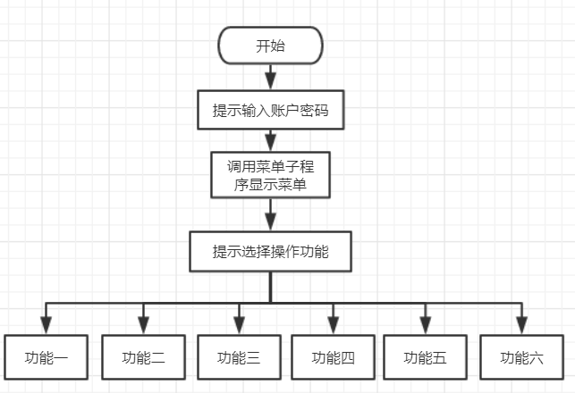
功能一流程图：
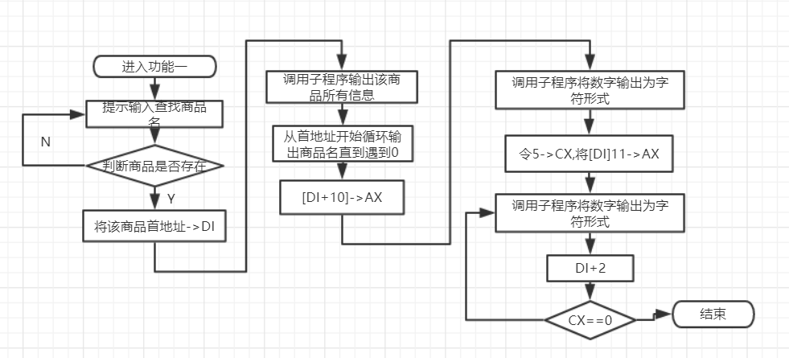
功能五流程图：
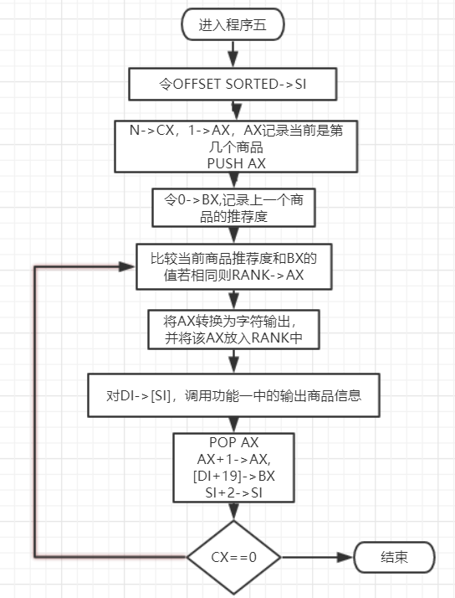

实验记录与分析
编译链接两个模块截图：
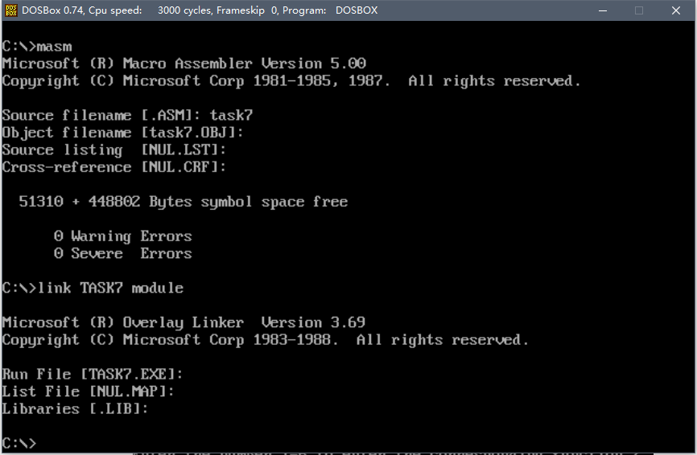
1、程序开始店主登录成功操作面板，如图3-1-1所示。
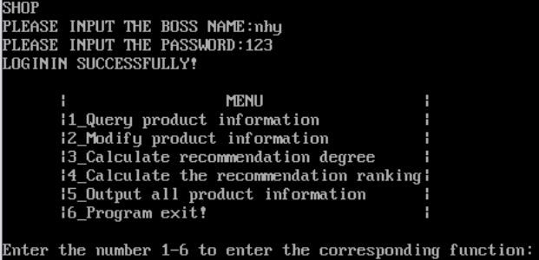
3-1-1
2、选择操作1，输入查找商品PEN，查找情况如图3-1-2所示。
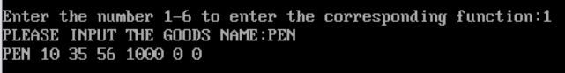
3-1-2
3、选择操作2，输入改变商品PEN的阐述，改变情况如图3-1-3所示。
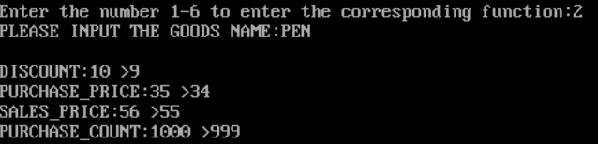
3-1-3
4、再次选择操作1，输入查找商品PEN，查找情况如图3-1-4所示，商品信息改变成功。
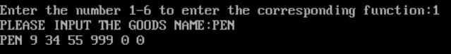
3-1-4
5、选择操作3，计算所有商品的推荐度，操作情况如图3-1-5所示，提示计算成功。
3-1-5
6、选择操作4，计算推荐度排名，如图3-1-6所示。
3-1-6
7、选择操作5，输入排序后的所有商品信息，输出情况如图3-1-7所示，前面的序号代表排名。
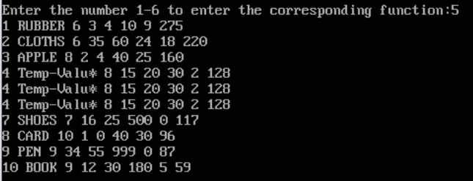
3-1-7
8、再次进入程序，以游客状态进入菜单面板，情况如图3-1-8所示，只提示2个操作。
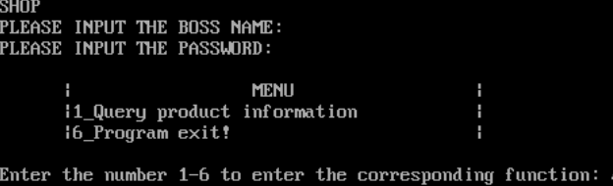
3-1-8
9、选择操作2，该操作在旅客状态下不能使用，运行情况如图3-1-9所示。
3-1-9
10、（思考题）跟踪到子程序内部，在TD中观察子程序调用和返回时堆栈的变化。在进入子程序的时候观察堆栈中的值的变化。
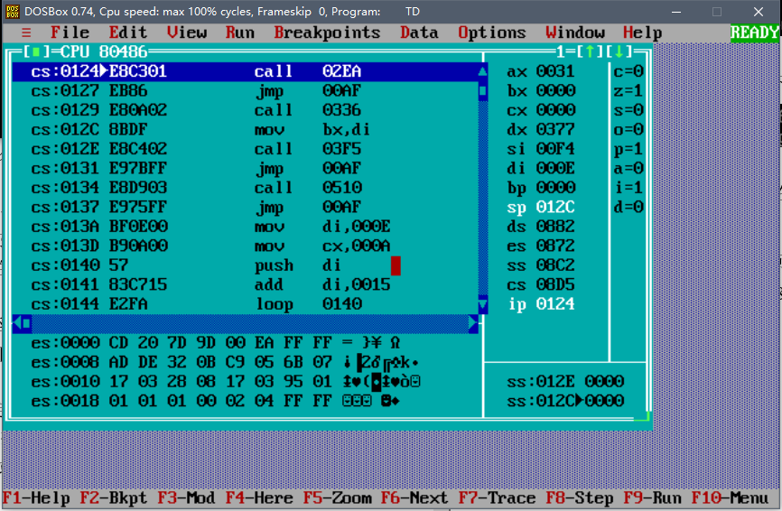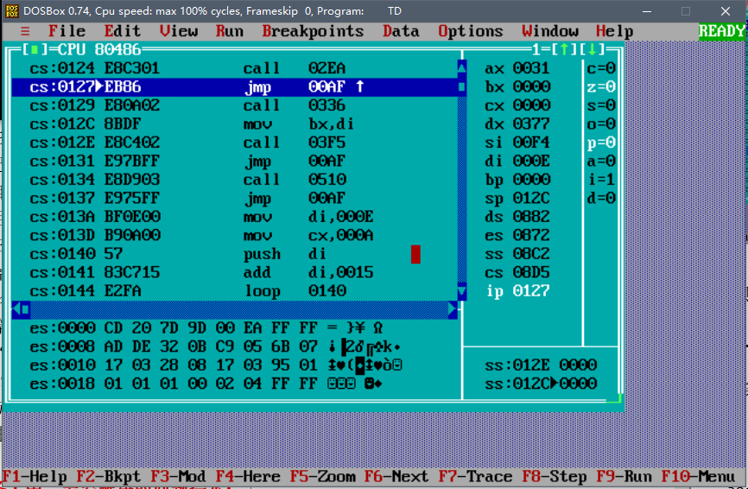
子程序调用和返回时堆栈的变化如上图所示，堆栈中的寄存器的值除了ip没有变化。
11、（思考题）观察EXTRN说明语句放在.386之前或者之后的区别。
经测试，将EXTRN说明语句放在.386之前或者之后程序都可以正常运行。
12、错误总结：
1、在调用功能一输出商品所有信息的子程序中，使用了push和pop操作，但是push与pop的使次数不对等，导致子程序结束的时候cs：ip的值与之前不同。解决方法：将操作中的push和pop操作对等，或者用其他操作代替。
2、在两人模块对接的时候总是出现各种错误。解决方法：按照dosboxs中提示的信息更改中加入PUBLIC命令共享内存和子函数模块声明信息，使两个模块之间的数据段和声明可以通用

源程序
模块1：
NAME MOD1
EXTRN DTOC: NEAR, MODIFY_INFO: NEAR, RECCOMEND_CAL: NEAR, SORT: NEAR
PUBLIC N, GA1

.386
DATA SEGMENT USE16 PARA PUBLIC 'DATA'
BNAME DB 'nhy',0,0 ;老板姓名（必须是自己名字的拼音）
BPASS DB '123';密码
N EQU 10
S1 DB 'SHOP',0,10;网店名称，用0结束
GA1 DB 'PEN',7 DUP(0) ,10;商品名称及折扣
DW 35,56,1000,0,? ;推荐度还未计算
GA2 DB 'BOOK',6 DUP(0),9 ; 商品名称及折扣
DW 12,30,180,5,? ;推荐度还未计算
GA3 DB 'APPLE',5 DUP(0),8 ; 商品名称及折扣
DW 2,4,40,25,? ;推荐度还未计算
GA5 DB 'CARD',6 DUP(0),10 ; 商品名称及折扣
DW 1,0,40,30,? ;推荐度还未计算
GA6 DB 'CLOTHS',4 DUP(0),6 ; 商品名称及折扣
DW 35,60,24,18,? ;推荐度还未计算
GA7 DB 'RUBBER',4 DUP(0),6 ; 商品名称及折扣
DW 3,4,10,9,? ;推荐度还未计算
GAN DB N-7 DUP('Temp-Value',8,15,0,20,0,30,0,2,0,?,?)
GA4 DB 'SHOES',5 DUP(0),7 ; 商品名称及折扣
DW 16,25,500,0,? ;推荐度还未计算
SORTED DB N DUP(?,?)

AUTH DB 0
DB ?
DB ?

RANK DW 0

INPUTBOSSNAME DB 'PLEASE INPUT THE BOSS NAME:$'
INPUTPASSWORD DB 'PLEASE INPUT THE PASSWORD:$'
INPUTGOODSNAME DB 'PLEASE INPUT THE GOODS NAME:$'
FAIL DB 'LOGININ FAILED! TRYAGAIN!$'
SUCCESS DB 'LOGININ SUCCESSFULLY!$'
NOTHAVEGOODS DB 'THE GOODS DOES NOT EXITS! TRYAGAIN!$'
MENUHEAD DB ' | MENU |$'
MENU1 DB ' |1_Query product information |$'
MENU2 DB ' |2_Modify product information |$'
MENU3 DB ' |3_Calculate recommendation degree |$'
MENU4 DB ' |4_Calculate the recommendation ranking|$'
MENU5 DB ' |5_Output all product information |$'
MENU6 DB ' |6_Program exit! |$'
MENULAST DB 'Enter the number 1-6 to enter the corresponding function:$'
ILLEGALNUMBER DB 'Please enter the right number!$'

IN_NAME DB 16
DB ?
DB 16 DUP(0)
IN_PWD DB 10
DB ?
DB 10 DUP(0)
IN_GOODS DB 10
DB ?
DB 10 DUP(0)
IN_FUNCTION DB 8
DB ?
DB 8 DUP(0)
CRLF DB 0DH,0AH,'$'
DATA ENDS

STACK SEGMENT USE16 PARA STACK 'STACK'
DB 100 DUP(0)
STACK ENDS

WRITE MACRO A
lea dx, A
mov ah, 9
int 21H
mov dx, 0AH
mov ah, 2
int 21H
ENDM

CODE SEGMENT USE16 PARA PUBLIC 'CODE'
ASSUME CS:CODE, DS:DATA ,SS:STACK

START:
MOV AX,STACK
MOV SS,AX
MOV AX,DATA
MOV DS,AX
MOV SI,OFFSET S1

SHOP: ;输出SHOP字符
MOV DX,[SI]
CMP DL,0
JZ OK
MOV AH,2
INT 21H
JMP NEXT

NAMEINPUT: ;提示输入姓名，并要求输入
LEA DX,INPUTBOSSNAME
MOV AH,9
INT 21H
LEA DX,IN_NAME
MOV AH,10
INT 21H
LEA DX,CRLF
MOV AH,9
INT 21H

PASSWORDINPUT: ;提示输入密码，并要求输入
LEA DX,INPUTPASSWORD
MOV AH,9
INT 21H
LEA DX,IN_PWD
MOV AH,10
INT 21H
LEA DX,CRLF
MOV AH,9
INT 21H

MOV SI,OFFSET IN_NAME
MOV DI,OFFSET BNAME
MOV CX,[SI+1]
MOV CH,0
ADD SI,2

CHECKNAME: ;检验姓名是否正确
MOV AH,[SI]
MOV AL,[DI]
CMP AH,AL
JNZ NOTRIGHTNAME
INC SI
INC DI
LOOP CHECKNAME

MOV AH,[SI]
CMP AH,0DH
JNZ NOTRIGHTNAME

MOV SI,OFFSET IN_PWD
MOV DI,OFFSET BPASS
MOV CX,[SI+1]
MOV CH,0
ADD SI,2

CHECKPWD: ;检验密码是否正确
MOV AH,[SI]
MOV AL,[DI]
CMP AH,AL
JNZ NOTRIGHTPWD
INC SI
INC DI
LOOP CHECKPWD

MOV AH,[SI]
CMP AH,0DH
JNZ NOTRIGHTPWD

MOV SI,OFFSET AUTH
MOV AX,1H
MOV [SI],AX
LEA DX,SUCCESS
MOV AH,9
INT 21H
LEA DX,CRLF
MOV AH,9
INT 21H

TASK3:
CALL MENU

FUNCTION:
LEA DX,MENULAST
MOV AH,9
INT 21H
LEA DX,IN_FUNCTION
MOV AH,10
INT 21H
LEA DX,CRLF
MOV AH,9
INT 21H

MOV DI,OFFSET IN_FUNCTION
MOV AL,1[DI]
CMP AL,1
JNZ ILLEGAL
MOV SI,OFFSET AUTH
MOV AX,[SI]
CMP AX,0
JZ Tourist
JMP Boss

Boss: ;登陆状态
MOV AL,2[DI]
CMP AL,'1' ;功能1
JZ A
CMP AL,'2' ;功能2
JZ B
CMP AL,'3' ;功能3
JZ C3
CMP AL,'4' ;功能4
JZ D
CMP AL,'5' ;功能5
JZ E
CMP AL,'6' ;功能6
JZ F
JMP ILLEGAL

Tourist:
MOV AL,2[DI]
CMP AL,'1'
JZ A
CMP AL,'6'
JZ F
JMP ILLEGAL

A:
CALL FINDGOODS
CALL PRINT
JMP TASK3

B:
CALL FINDGOODS
MOV BX,DI
CALL MODIFY_INFO
JMP TASK3

C3:
CALL RECCOMEND_CAL
JMP TASK3

D:
MOV DI,OFFSET GA1
MOV CX,N
DO:
PUSH DI
ADD DI,21
LOOP DO
CALL SORT

MOV SI,OFFSET SORTED
MOV CX,N
P:
POP [SI]
ADD SI,2
LOOP P
JMP TASK3

E:
MOV CX,N
MOV AX,1
MOV BX,0
MOV SI,OFFSET SORTED
Q:
PUSH AX
MOV DI,[SI]
ADD SI,2
MOV DX,[DI+19]
CMP BX,DX
MOV BX,DX
JZ K
MOV RANK,AX
CALL DTOC
CALL PRINT
POP AX
INC AX
LOOP Q
JMP TASK3
K:
MOV AX,WORD PTR RANK
CALL DTOC
CALL PRINT
POP AX
INC AX
LOOP Q
JMP TASK3

F:
JMP EXIT

ILLEGAL:
LEA DX,ILLEGALNUMBER
MOV AH,9
INT 21H
LEA DX,CRLF
MOV AH,9
INT 21H
JMP FUNCTION

EXIT:
MOV AH,4CH
INT 21H

TONAMEINPUT:
MOV DX,0AH
MOV AH,2
INT 21H
JMP NAMEINPUT

RECOMMEND:
POP CX
MOV AX,150D
MOV WORD PTR[DI+19],AX
ADD DI,21D
DEC CX

NEXT:
INC SI
JMP SHOP

OK:
MOV DX,0AH
MOV AH,2
INT 21H
JMP NAMEINPUT

NOTRIGHTPWD: ;密码错误
LEA DX,FAIL
MOV AH,9
INT 21H
LEA DX,CRLF
MOV AH,9
INT 21H
JMP NAMEINPUT

NOTRIGHTNAME: ;姓名错误
MOV SI,OFFSET IN_NAME
MOV DL,[SI+1]
CMP DL,0
JZ WOR
CMP DL,1
JZ ORW
JNZ NOTRIGHTPWD

ORW:
MOV DL,[SI+2]
CMP DL,'q'
JZ EXIT
JNZ NOTRIGHTPWD

WOR:
MOV DL,[SI+2]
CMP DL,0DH
MOV SI,OFFSET AUTH
MOV AX,0H
MOV [SI],AX
JZ TASK3
JMP NOTRIGHTPWD

MENU PROC ;菜单
PUSH AX
PUSH BX
PUSH CX
PUSH DX
PUSH SI
PUSH DI

LEA DX,CRLF
MOV AH,9
INT 21H
MOV SI,OFFSET AUTH
MOV AX,[SI]
CMP AX,0
JZ NOTLOGIN
JMP LOGIN

NOTLOGIN:
WRITE MENUHEAD
WRITE MENU1
WRITE MENU6
LEA DX,CRLF
MOV AH,9
INT 21H
JMP LAST

LOGIN:
WRITE MENUHEAD
WRITE MENU1
WRITE MENU2
WRITE MENU3
WRITE MENU4
WRITE MENU5
WRITE MENU6
LEA DX,CRLF
MOV AH,9
INT 21H
JMP LAST

LAST:
POP DI
POP SI
POP DX
POP CX
POP BX
POP AX
RET
MENU ENDP

PRINT PROC ;传入找到商品的首地址DI
PUSH AX
PUSH BX
PUSH CX
PUSH DX
PUSH SI
PUSH DI

MOV CX,2
PRINT1:
MOV CX,2
MOV DL,[DI]
CMP DL,0H
JZ ALLIMFOR
MOV AH,2
INT 21H
INC DI
LOOP PRINT1

ALLIMFOR:
POP DI
PUSH DI
MOV AH,2
MOV DL,32
INT 21H
MOV AX,0
MOV AL,[DI+10]
CALL DTOC
MOV CX,5
ADD DI,11
MORE:
MOV AX,[DI]
CALL DTOC
ADD DI,2
LOOP MORE
LEA DX,CRLF
MOV AH,9
INT 21H

POP DI
POP SI
POP DX
POP CX
POP BX
POP AX
RET

PRINT ENDP

FINDGOODS PROC
PUSH AX
PUSH BX
PUSH CX
PUSH DX
PUSH SI

GOODSINPUT:
LEA DX,INPUTGOODSNAME
MOV AH,9
INT 21H
LEA DX,IN_GOODS
MOV AH,10
INT 21H
LEA DX,CRLF
MOV AH,9
INT 21H

MOV SI,OFFSET IN_GOODS
MOV DI,OFFSET GA1
PUSH DI
MOV BX,N

DEFCX:
MOV CX,[SI+1]
MOV CH,0
CMP CX,0
JZ TASK3
MOV DX,DI

CHECKGOODS: ;检验商品是否存在
MOV AH,[SI+2]
MOV AL,[DI]
CMP AH,AL
JNZ DIF
INC SI
INC DI
LOOP CHECKGOODS
JMP FINAL

DIF:
POP DI
ADD DI,21
PUSH DI
MOV SI,OFFSET IN_GOODS
DEC BX
CMP BX,0
JZ RESET
JMP DEFCX

RESET:
LEA DX,NOTHAVEGOODS
MOV AH,9
INT 21H
LEA DX,CRLF
MOV AH,9
INT 21H
JMP GOODSINPUT

FINAL:
MOV AL,[DI]
CMP AL,0
JZ O
JMP DIF

O:
POP DI
POP SI
POP DX
POP CX
POP BX
POP AX
RET
FINDGOODS ENDP

CODE ENDS
END START

模块2：
NAME MOD2
EXTRN GA1:BYTE
PUBLIC DTOC, MODIFY_INFO, RECCOMEND_CAL, SORT

.386
DATA SEGMENT USE16 PARA PUBLIC 'DATA'
N EQU 10
DISCOUNT DB 0AH, 0DH, 'DISCOUNT:', '$', 0, 0, 0, 0, 0, 0
PURCHASE_PRICE DB 0AH, 0DH, 'PURCHASE_PRICE:', '$'
SALES_PRICE DB 0AH, 0DH, 'SALES_PRICE:', '$', 0, 0, 0
PURCHASE_COUNT DB 0AH, 0DH, 'PURCHASE_COUNT:', '$'
INVALID_INPUT DB 0AH, 0DH, 'INVALID_INPUT', 0AH, 0DH, '$'
IN_NUM DB 6, ?, 6 DUP(?)
TRANS_NUM DW ?
CALCULATED DB 'CALCULATE SUCCESSFULLY!$'
DATA ENDS

STACK SEGMENT USE16 PARA STACK 'STACK'
DB 200 DUP(0)
STACK ENDS

CODE SEGMENT USE16 PARA PUBLIC 'CODE'
ASSUME CS:CODE, DS:DATA, SS:STACK
DTOC PROC ;将数字转换为字符串输出
PUSH DX
PUSH CX
PUSH SI
PUSH BX
MOV BX,0

DTOC0:
MOV CX,10D
MOV DX,0
DIV CX
MOV CX,AX
JCXZ DTOC1
ADD DX,30H
PUSH DX
INC BX
JMP DTOC0

DTOC1:
ADD DX,30H
PUSH DX
INC BX
MOV CX,BX

DTOC2:
POP AX
MOV DL,AL
MOV AH,2
INT 21H
LOOP DTOC2

DTOC3:
POP BX
POP SI
POP CX
POP DX
MOV AH,2
MOV DL,32
INT 21H
ret
DTOC ENDP

MODIFY_INFO PROC ; 功能2 bx为商品地址参数
add bx, 10
mov di, OFFSET DISCOUNT
INPUT_DISCOUNT:
mov dx, di
mov ah, 9
int 21H
mov ax, 0
mov al, [bx]
call DTOC
mov dl, '>'
mov AH, 2 ;打印'>'
int 21H
lea dx, IN_NUM ;输入数字
mov ah, 10
int 21H
cmp IN_NUM[2], 0DH
je SKIP_DISCOUNT
call TRANSFORM
cmp ax, 1
je MODIFY_DISCOUNT
lea dx, INVALID_INPUT
mov ah, 9
int 21H
jmp INPUT_DISCOUNT
MODIFY_DISCOUNT:
mov al, BYTE PTR TRANS_NUM
mov [bx], al
SKIP_DISCOUNT:
add di, 18
add bx, 1
mov cx, 3
MODIFY:
mov dx, di
mov ah, 9
int 21H
mov ax, [bx]
call DTOC
mov dl, '>'
mov AH, 2 ;打印'>'
int 21H
lea dx, IN_NUM ;输入数字
mov ah, 10
int 21H
cmp IN_NUM[2], 0DH
je SKIP_OTHER
call TRANSFORM
cmp ax, 1
je MODIFY_OTHER
lea dx, INVALID_INPUT
mov ah, 9
int 21H
jmp MODIFY
MODIFY_OTHER:
mov ax, TRANS_NUM
mov [bx], ax
SKIP_OTHER:
add di, 18
add bx, 2
loop MODIFY
ret
MODIFY_INFO ENDP

TRANSFORM PROC
push dx
push cx
push si
xor ch, ch
mov cl, IN_NUM[1]
xor dx, dx
mov si, 0
lop:
push cx
mov ax, dx
mov cl, 3
;使用乘法麻烦，左移3位+左移1位
shl dx, cl
shl ax, 1
add dx, ax
xor ah, ah
mov al, IN_NUM[2+si]
cmp al, '0'
jb NOT_NUM
cmp al, '9'
ja NOT_NUM
inc si
sub al, '0'
add dx, ax ;dx=dx*10+ax
pop cx
loop lop
mov TRANS_NUM, dx
mov ax, 1
TRANSFORM_FINISH:
pop si
pop cx
pop dx
ret
NOT_NUM:
mov ax, 0
pop cx
jmp TRANSFORM_FINISH
TRANSFORM ENDP

SORT PROC NEAR ;要求近调用，栈顶N个字为商品地址
push bp
mov bp, sp
add bp, 4
push bx
push cx
push di
push si
mov si, 2

SORT_CONDITION:
cmp si, N * 2
jae SORT_FINISH
;SORT_LOOP:
mov cx, si
INSERT_CONDITION:
cmp si, 0
jbe INSERT_FINISH
mov bx, -2[bp+si]
mov bx, 19[bx]
mov di, [bp+si]
cmp bx, 19[di]
ja INSERT_FINISH
;INSERT_LOOP:
mov bx, -2[bp+si]
mov [bp+si], bx
mov -2[bp+si], di
sub si, 2
jmp INSERT_CONDITION
INSERT_FINISH:
mov si, cx
add si, 2
jmp SORT_CONDITION
SORT_FINISH:
pop si
pop di
pop cx
pop bx
pop bp
ret
SORT ENDP

RECCOMEND_CAL PROC ;计算推荐度
push di
push cx
push ebx
push eax
push edx
push esi
mov di, OFFSET GA1
mov cx, N
CAL_REC:
movzx ebx, WORD PTR 11[di] ;进货价
imul ebx, 1280
movzx eax, WORD PTR 13[di]
cmp BYTE PTR 10[di], 0
je FREE_GOOD
cmp WORD PTR 13[di], 0
je FREE_GOOD
mov edx, 0
mul BYTE PTR 10[di]
sal edx, 16
mov dx, ax ;销售价*折扣
mov esi, edx
mov edx, 0
mov eax, ebx
DIV esi
P2:
push eax
mov edx, 0
movzx eax, WORD PTR 17[di] ;出售数量
imul eax, 128
movzx esi, WORD PTR 15[di] ;进货数量
DIV esi
pop esi
add eax, esi
mov 19[di], ax
add di, 21
loop CAL_REC

LEA DX,CALCULATED
MOV AH,9
INT 21H
MOV DX,0AH
MOV AH,2
INT 21H
pop esi
pop edx
pop eax
pop ebx
pop cx
pop di
ret
FREE_GOOD:
mov eax, 0
jmp P2
RECCOMEND_CAL ENDP

CODE ENDS
END

任务2

实验步骤
1、准备上机环境，编辑、汇编、运行。
2、编写asm.c、task7.asm、module.asm文件，实现任务要求功能。
3、使用dosboxs生成asm.c、task7.asm、module.asm文件的obj文件
4、使用Borland c++ 连接这三个文件。
5、调试、验证功能的正确性
6、观察调用汇编子程序时的反汇编代码
7、总结实验中的错误。

实验记录与分析
1、在dosbox中调用命令bcc -Ic:\borlandc\include -Lc:\borlandc\lib *.c *.asm使用bcc编译、连接该目录下的所有.asm以及.c文件。
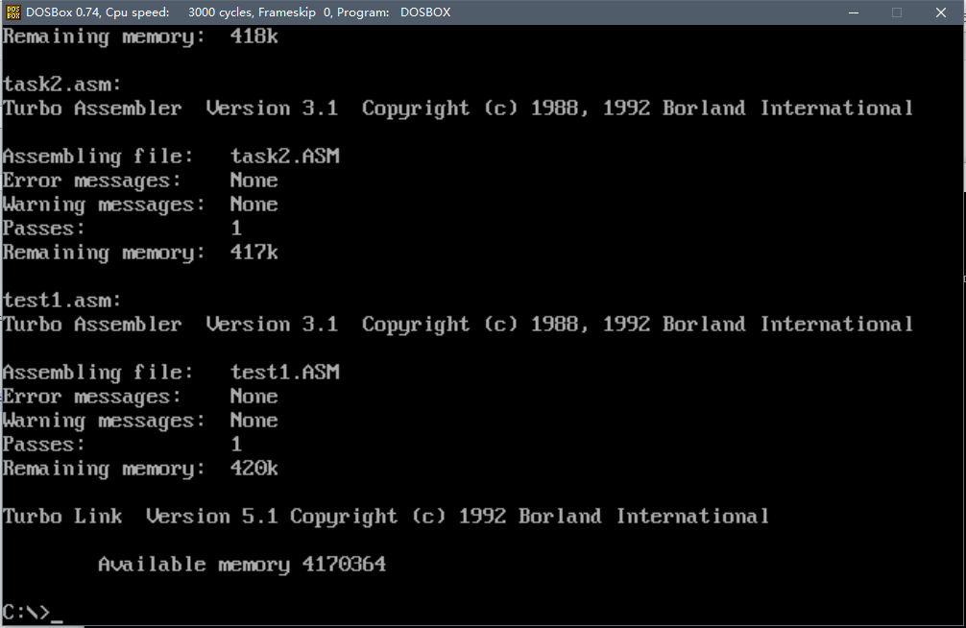
3-2-1编译、连接成功

2、运行程序验证账户、密码；测试样例：一开始密码错误、第二次账户密码正确，进入老板菜单界面。
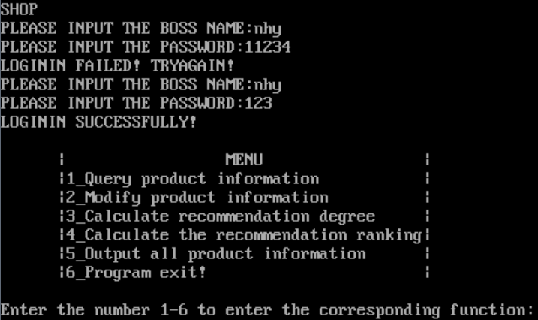
3-2-2登陆成功、进入菜单界面
3、若输入回车，进入游客菜单界面。
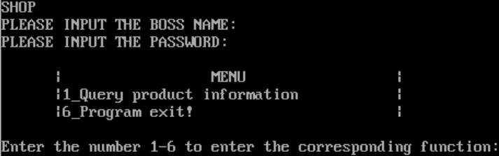
3-2-3进入游客菜单界面
4、验证功能一，查找商品BOOK信息。
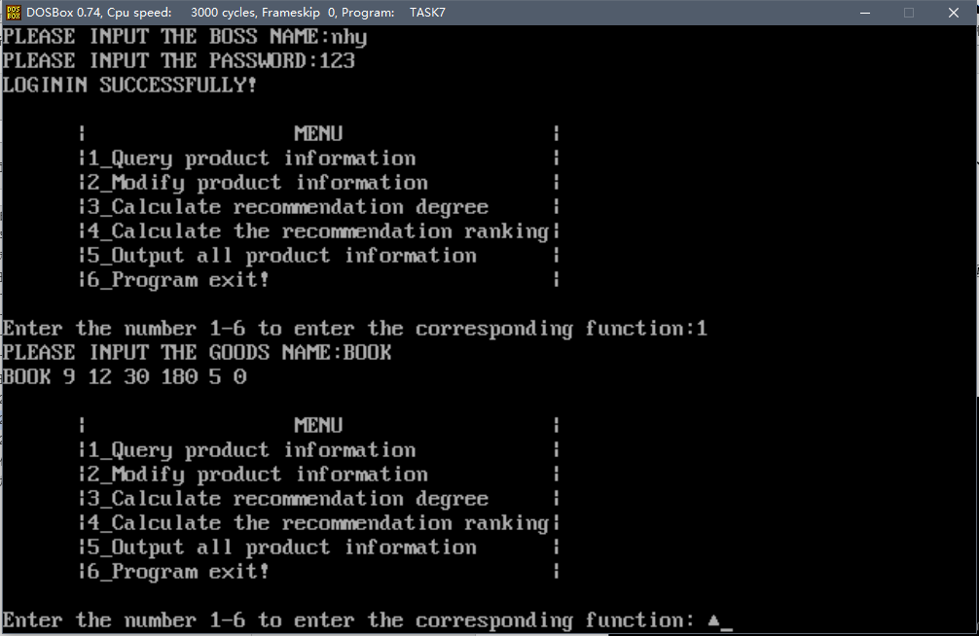
3-2-4商品BOOK存在，输出完整信息
5、验证功能二，修改商品BOOK参数。
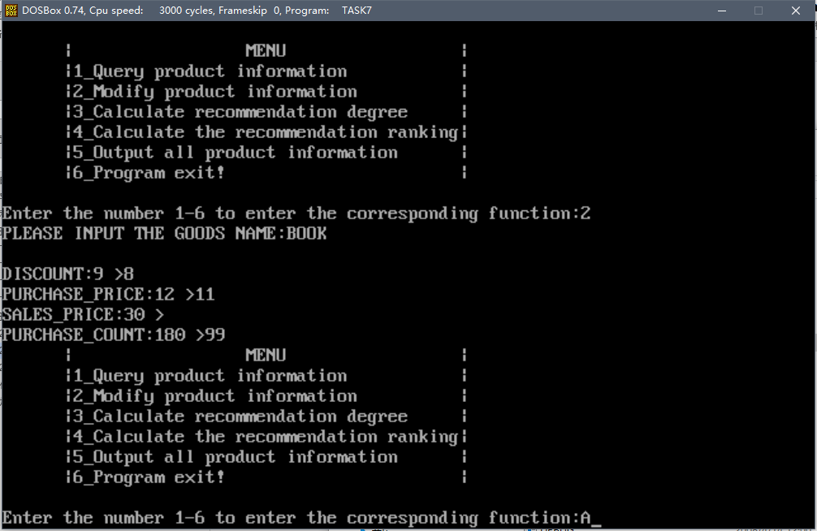
3-2-5商品BOOK参数修改
6、验证功能三，计算推荐度。
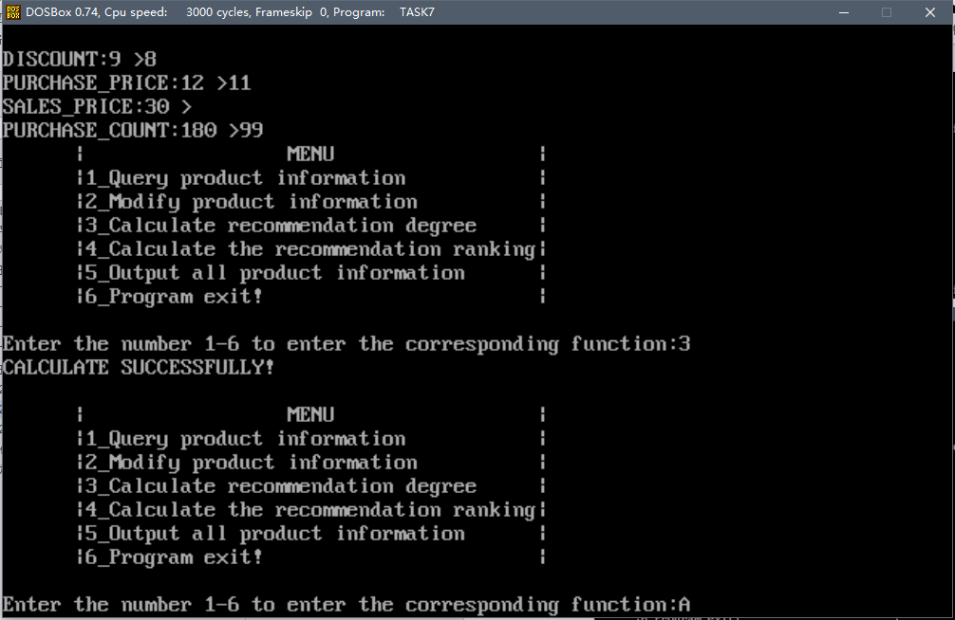
3-2-6推荐度计算成功
7、验证功能四，按照推荐度排名。
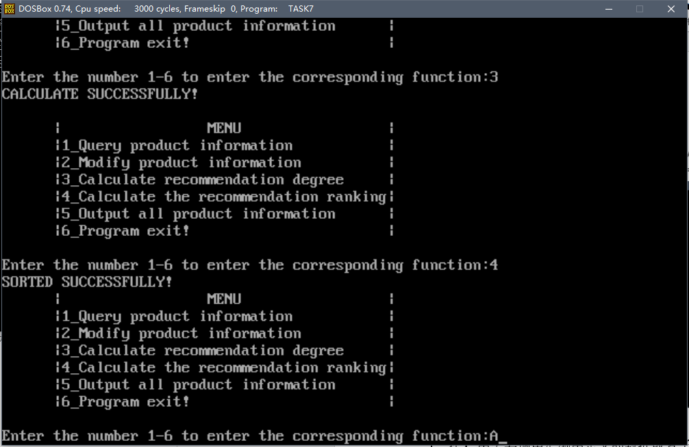
3-2-7推荐度排名成功
8、验证功能五，按推荐度排名输出所有商品信息。
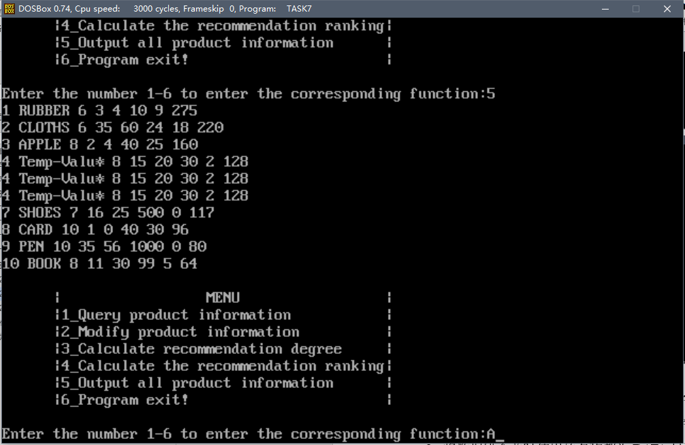
3-2-8推荐度排名输出成功
9、验证功能六，退出程序。
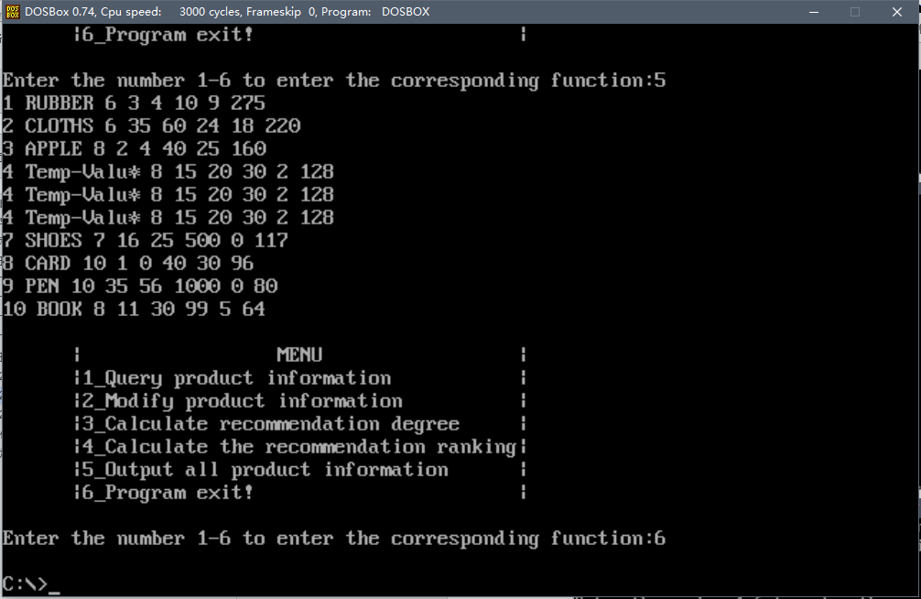
3-2-9程序结束成功
错误总结：
1、在C中需要调用汇编中定义的数据或者子程序时，出现调用失败。解决方法：程序名改为前加_的模式。例如调用子程序WAN2,需要把该子程序改为_WAN2并声明为public。
2、将数据段合并时使用的名称都为DATA导致出现获取的地址不符合预期，例如输出GA1商品一的部分信息失败。解决放法：将合并的数据段名命名为DATA1解决该问题。
3、调用子程序时，程序出现莫名的输出，没有达到预期的结果并且程序无限循环输入状态。例如下图所示：
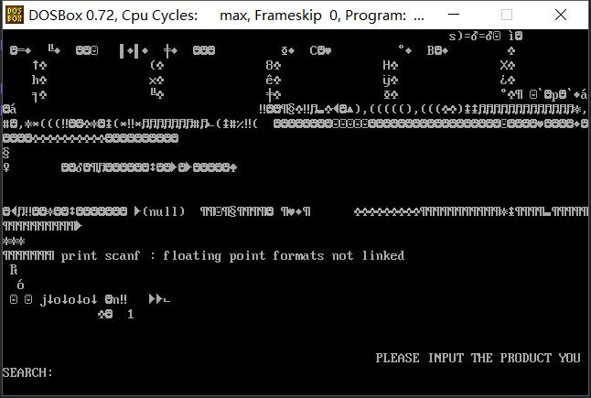
解决方法：汇编中段的定义出现了问题将其使用正确的方式定义即可。
4、在汇编中将排好序的商品首地址放到一个内存处存取，当使用c语言调用该处内存时，使用双重指针获取，但是在使用的时候和预期的商品地址不符合。解决方法：c语言中所有的地址都是32位二进制储存的，汇编里却可以使用16位地址，需要将地址改变存储方式。
5、在使用bcc编译链接的情况下，重新用c语言编写的菜单面板的时候使用了system("cls");操作，导致之后的功能全部发生了错误。解决方法：通过和同组员的讨论以及对比源代码，发现问题，在发现问题之后删掉该句，功能恢复正常。
6、各种文件连接之间的问题。解决方法：根据错误提示，查看错误并修改。

C文件源程序
#include <stdio.h>
#include <stdlib.h>
#include <mem.h>

#pragma inline

extern void WAN1(void);
extern void WAN2(void);
extern void WAN3(void);
extern void WAN4(void);
extern void WAN6(void);
extern char GA1;
extern char **SORTED;

int main() {
char name[] = "NHY";
char pwd[] = "123";
char in_name[10];
char in_pwd[10];
char ch;
int i = 0;
int op = 1;

printf("Please enter your name:");
while ((ch = (char) getchar()) != '\n') {
in_name[i] = ch;
i++;
}
if (i == 0) {
while (op) {
printf("SHOP\n");
printf("-----------------------------------------------\n");
printf("| Menu |\n");
printf("| 1.Query product information |\n");
printf("| 6.Program exit! |\n");
printf("-----------------------------------------------\n");
printf("Please choose your number: [1 OR 6]:");
scanf("%d", &op);
switch (op) {
case 1:
system("pause");
break;
case 6:
WAN6();
system("pause");
break;
}
}
}
if(in_name[0] == 'q' && i == 1){
WAN6();
}
i = 0;
printf("Please enter your pwd:");
scanf("%s", in_pwd);
getchar();

while (strcmp(name, in_name) != 0 && strcmp(pwd, in_pwd) != 0) {
printf("Your name or number not right! try again!\n");
printf("Please enter your name:");
while ((ch = (char) getchar()) != '\n') {
in_name[i] = ch;
i++;
}
if (i == 0) {
while (op) {
printf("SHOP\n");
printf("-----------------------------------------------\n");
printf("| Menu |\n");
printf("| 1.Query product information |\n");
printf("| 6.Program exit! |\n");
printf("-----------------------------------------------\n");
printf("Please choose your number: [1 OR 6]:");
scanf("%d", &op);
switch (op) {
case 1:
system("pause");
break;
case 6:
WAN6();
system("pause");
break;
}
}
}
i = 0;
if(in_name[0] == 'q' && i == 1){
WAN6();
}
printf("Please enter your pwd:");
scanf("%s", in_pwd);
}

while (op) {
printf("SHOP\n");
printf("-----------------------------------------------\n");
printf("| Menu |\n");
printf("| 1.Query product information |\n");
printf("| 2.Modify product information |\n");
printf("| 3.Calculate recommendation degree |\n");
printf("| 4.Calculate the recommendation ranking |\n");
printf("| 5.Output all product information |\n");
printf("| 6.Program exit! |\n");
printf("-----------------------------------------------\n");
printf("Please choose your number: [1~6]:");
scanf("%d", &op);
getchar();
switch (op) {
case 1:
system("pause");
break;
case 2:
WAN2();
system("pause");
break;
case 3:
WAN3();
system("pause");
break;
case 4:
WAN4();
system("pause");
break;
case 5:
WAN5();
system("pause");
break;
case 6:
WAN6();
system("pause");
break;
}
}
return 0;
}

void WAN5(){
char *p = *SORTED;
char name[10];
char discount;
int information[5];
int last = 0, rank = 1;
int i, j, l, k = 1;
for (l = 0; l < 10; ++l, k++) {
for (i = 0; i < 10; ++i, p++) {
if (*p != 0) name[i] = *p;
else name[i] = 0;
}
name[i] = 0;
discount = *p;
p++;
for (j = 0; j < 5; ++j, p = p + 2) {
information[j] = *p;
}
if (last != information[4]) rank = k;
printf("%d %s ", rank, name);
last = information[4];
printf("%d ", discount);
for (j = 0; j < 5; j++) { printf("%u ", information[j]); }
printf("\n");
}
}

4总结与体会
任务一：在这次实验中，我更加认识到了宏定义的快捷，宏定义在程序中直接带入展开，时代吗更加简洁，在调用其他模块的子程序时，需要在文件中将各需要使用的子程序生声明为public。通过不断地训练和更正，更加熟悉寄存器的各种使用方式。
在两人的分工合作中，体会到了在做任务之间的沟通十分重要，但是对于事件而言，工作的效率极高。
任务二：在实验任务二中，遇到了与多的问题。第一次使用C语言混合汇编的形式编写程序，在使用BC编译链接的时候，一直出现错误信息，一开始对于如何声明并在C语言中使用汇编中定义的子程序或者数据以及在汇编中如何调用C语言中定义的函数感到十分迷茫，在通过提供的混合编程样例以及上网查询的方式不断地了解混合编程的过程。在实验后对比VS的使用，发现通过BC编译经常出现其他莫名其妙的BUG，对本次实验造成了极大的干扰不能调试以及疯狂报错导致，花费了大量的时间，这也让我们明白了，在进行实验时对工具的选择十分的重要。
本次实验后，了解了C语言的语法经过编译器解释后会转换成汇编语言，汇编语言最后也会通过编译器转换成机器二进制指令，初步探寻了语言运行的本质原理。

参考文献
[1] 作者王元珍.80X86汇编语言程序设计。
------------------------------------------------------

